ספר פרויקט

שם התלמיד: נדב כרמונה

ת.ז זהות: 324187301

שם בית ספר: הדרים הוד השרון

שם המורה: אלי גולדשטיין

תוכן עניינים

תוכן עניינים

מבוא 3

הרקע לפרויקט 3

אתגרים מרכזיים 3

מגבלות ואילוצים 3

מבנה של הפרויקט 4

מבנה נתונים שבשימוש 4

תקשורת בין כל השרתים למשתמש 4

התחברות למערכת 4

Database_server: 6

Connection_server: 7

Game_server: 8

GUI: 9

# מבוא

## הרקע לפרויקט

הפרויקט שלי הוא ניהול משתמשים במערכת של משחק, שמירת נתונים של משתמשים ודגכנדג

## אתגרים מרכזיים

ללמוד איך לmysql

## מגבלות ואילוצים

חוסר זמן

# מבנה של הפרויקט

## מבנה נתונים שבשימוש

mysql כי פשוט ונוח ולא התעמקתי בבחירה משום שהיה לי צורך בסיסי לפעולות פשוטות של קריאה כתיבה ומחיקה ממבנה נתונים.

## תקשורת בין כל השרתים למשתמש

### התחברות למערכת

הclient(GUI) שולח הודעה לconnection server שבוקר את תקינות ההודעה ומעביר אותה לdatabase server שבודק ברשימה בmysql אם המשתמש יכול להתחבר. אם הוא מנסה להיכנס למשתמש שכבר קיים שרת הdatabase בודק אם הסיסמא שהclient שלח תואמת את זה של המשתמש והאם המשתמש לא מחובר כרגע, ואם הclient מנסה ליצור משתמש חדש שרת הdatabase בודק אם לא קיים משתמש אחר עם שם דומה. אז שרת הdatabase שולח הודעה לconnection server שמעביר את ההודעה לclient שניסה להתחבר והclient. אם הclient יכול להתחבר הוא פותח home screen אשר ממנו יכול לראות את ממוצע הניקוד שלו ומיקומו ביחד למשתמשים אחרים, בנוסף יכול הclient להיכנס למשחק או להתנתק. אם הclient נכנס למשחק הוא מתנתק מהconnection_server ומתחבר לgame_server.

### מהלך משחק

במשך המחשק הclient שולח את הinput שלו לgame_server והgame_server מחזיר את מה על הclient להדפיס על המסך שלו. בסוף כל משחק או כאשר הgame_server מתרוקן לגמרי משחקנים הוא מעביר את מצב הניקוד של כל שחקן לconnection_server שבודק את ההודעה ומעביר אותה הלאה לdatabase_server שיעדכן את היסטוריית הניקוד וממוצע הניקוד של כל משתמש.

### Client מתנתק מהמערכת

Client שולח הודעת התנתקות לgame_server, מתנתק ממנו ומתחבר לconnection_server בחזרה לhome screen. משם הclient יכול להתחבר למשחק בחזרה או להתנתק סופית. אם מתנתק סופית שולח הודעה על כך לconnection_server שמעביר את ההודעה על כך לdatabase_server שמעדכן את ההתנתקות של המשתמש מהמערכת

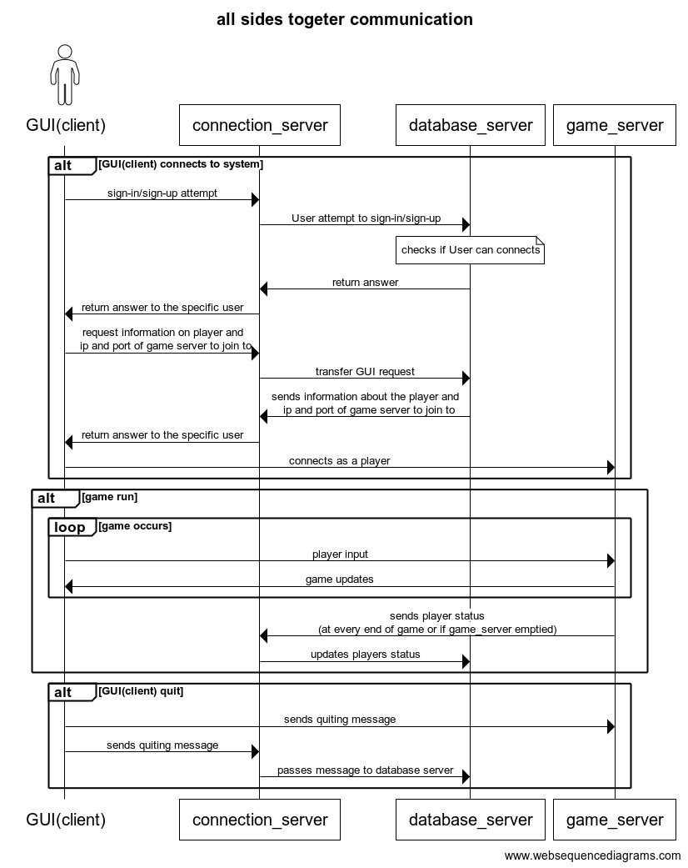

## Database_server:

השרת הראשי האחראי על תקשורת עם mysql וניהול ובקרה אחר כל השרתי משחק שקיימים.

## Connection_server:

שרת הכניסות משמש כגשר תקשורת בין שרתי המשחק לבין שרת הdatabase.

## Game_server:

השרת שמריץ את המשחק עצמו.

## GUI:

הלקוח עצמו.